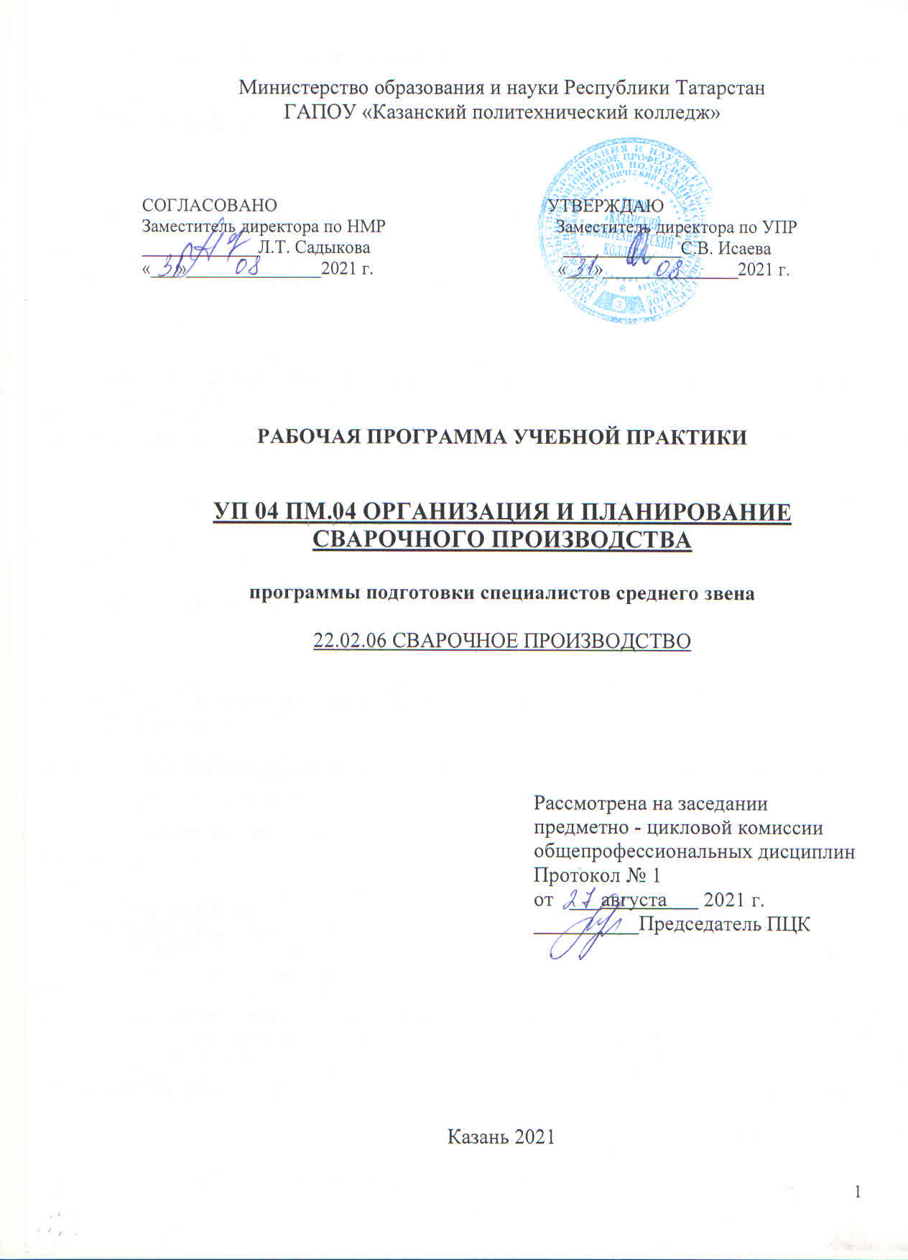
Рабочая программа учебной практики разработана на основе Федерального государственного образовательного стандарта среднего профессионального образования по специальности22.02.06 Сварочное производство, утвержденного приказом Министерства образования и науки Российской Федерации от 21апреля 2014 года№ 360.

Организация-разработчик: ГАПОУ «Казанский политехнический колледж».
Разработчик: Герасимова О.Б., преподаватель специальных дисциплин.

1. паспорт ПРОГРАММЫ учебной практики
УП ПМ 04 Организация и планирование сварочного производства
1.1. Область применения программы
Рабочая программа учебной практики (далее - рабочая программа) – является частью основной профессиональной образовательной программы в соответствии с ФГОС по специальности СПО в части освоения основного вида профессиональной деятельности (ВПД): организация и планирование сварочного производства;

и соответствующих профессиональных компетенций (ПК):
ПК 4.1. Осуществлять текущее и перспективное планирование производственных работ.
ПК 4.2. Производить технологические расчеты на основе нормативов технологических режимов, трудовых и материальных затрат.
ПК 4.3. Применять методы и приемы организации труда, эксплуатации оборудования, оснастки, средств механизации для повышения эффективности производства.
ПК 4.4. Организовывать ремонт и техническое обслуживание сварочного производства по Единой системе планово-предупредительного ремонта.
ПК 4.5. Обеспечивать профилактику и безопасность условий труда на участке сварочных раб;

а также общих компетенций (ОК):
В результате прохождения данной учебной практики обучающийся должен приобрести практические умения, навыки, общие и профессиональные компетенции:
ОК 2. Организовывать собственную деятельность, выбирать типовые методы и способы выполнения профессиональных задач, оценивать их эффективность и качество.
ОК 3. Принимать решения в стандартных и нестандартных ситуациях и нести за них ответственность.
ОК 4. Осуществлять поиск и использование информации, необходимой для эффективного выполнения профессиональных задач, профессионального и личностного развития.
ОК 6. Работать в коллективе и команде, эффективно общаться с коллегами, руководством, потребителями.
ОК 7. Брать на себя ответственность за работу членов команды (подчиненных), результат выполнения заданий.
ОК 8. Самостоятельно определять задачи профессионального и личностного развития, заниматься самообразованием, осознанно планировать повышение квалификации.
Выпускник, освоивший программу учебной практики ПМ 04, должен обладать личностными результатами в соответствии с рабочей программой воспитания по специальности 22.02.06 Сварочное производство:
ЛР 8. Готовый соответствовать ожиданиям работодателей: проектно мыслящий, эффективно взаимодействующий с членами команды и сотрудничающий с другими людьми, осознанно выполняющий профессиональные требования, ответственный, пунктуальный, дисциплинированный, трудолюбивый, критически мыслящий, нацеленный на достижение поставленных целей; демонстрирующий профессиональную жизнестойкость.
ЛР 9. Экономически активный, предприимчивый, готовый к самозанятости.
ЛР 15. Способный при взаимодействии с другими людьми достигать поставленных целей, стремящийся к формированию в металлообрабатывающей отрасли личностного роста как профессионала.
ЛР 16. Способный искать и находить необходимую информацию используя разнообразные технологии ее поиска, для решения возникающих в процессе производственной деятельности проблем в металлообрабатывающей отрасли. Умение грамотно использовать профессиональную документацию.
ЛР17. Способный к самообразованию и профессиональному развитию по специальности, содействующий формированию положительного образа и поддержанию престижа своей профессии.

1.2. Цели и задачи учебной (производственной) практики – требования к результатам освоения профессионального модуля
С целью овладения указанным видом профессиональной деятельности и соответствующими профессиональными и общими компетенциями обучающийся в ходе освоения программы практики должен:
иметь практический опыт:
- текущего и перспективного планирования производственных работ;
-выполнения технологических расчетов на основе нормативов технологических режимов, трудовых и материальных затрат;
- применения методов и приемов организации труда, эксплуатации оборудования, оснастки, средств механизации для повышения эффективности производства;
-организации ремонта и технического обслуживания сварочного производства по Единой системепланово-предупредительного ремонта;
-обеспечения профилактики и безопасности условий труда на участке сварочных работ;
уметь:
- разрабатывать текущую и перспективную планирующую документацию
производственных работ на сварочном участке;
- определять трудоемкость сварочных работ;
- рассчитывать нормы времени заготовительных, слесарно-сборочных,
сварочных и газоплазменных работ;
- производить технологические расчеты,расчеты трудовых и материальных
затрат;
- проводить планово-предупредительный ремонт сварочного оборудования;

знать:
- принципы координации производственной деятельности;
- формы организации монтажно-сварочных работ;
- основные нормативные правовые акты, регламентирующие проведение сварочно-монтажных работ;
- тарифную систему нормирования труда;
- методику расчета времени заготовительных, слесарно-сборочных, сварочных и газоплазменных работ, нормативы затрат труда на сварочном участке;
- методы планирования и организации производственных работ;
- нормативы технологических расчетов, трудовых и материальных затрат;
-методы и средства защиты от опасностей технических систем и технологических процессов;
- справочную литературу для выбора материалов, технологических режимов, оборудования, оснастки, контрольно-измерительных средств;

1.3. Количество часов на освоение рабочей программы учебной практики, в том числе практической подготовки 36 часов:

3. Структура и содержание учебной практики: УП.04 ПМ.04Организация и планирование сварочного производства.
 | Наименование тем практики | Содержание практических занятий, в том числе практической подготовки | Объем часов
1 | Тема 1. Текущее (годовое) планирование производственных работ. | Анализ выполнения плана прошлого года. Составление плана на текущий год. Оперативно-производственное планирование. Анализ выполнения плана прошлого месяца. Составление плана на текущий месяц.Анализ выполнения плана прошлой смены. Определение места анализируемого предприятия в отрасли, оценка его эффективности и значимости.Анализ выполняемых на нем производственных и технологических процессов. Оценка организации труда. Анализ применяемых норм. | 6
1 | Текущее (годовое) планирование. Годовые (текущие) планы работы предприятия, цеха. Месячные (оперативные) планы работы цеха, участка, бригады. Сменно – суточное планирование. Суточные (сменные) планы работы участка, бригады, рабочих. |  | 6
2. | Тема 2. Перспективное планирование производственных работ. | Анализ десятилетнего плана производственных работ. Анализ пятилетнего плана производственных работ. Анализ трехлетнего плана производственных работ. | 6
2. | Долгосрочное планирование на предприятии. Среднесрочное планирование на предприятии Краткосрочное планирование на предприятии. |  | 6
3 | Тема 3. Организация нормирования на предприятии. | Выполнение технологических расчетов на основе изученных норм и нормативов. | 6
3 | Классификация норм и нормативов на предприятии. Нормы и нормативы затрат труда. Нормы и нормативы расхода материальных ресурсов. Нормы и нормативы использования средств труда. |  | 6
4. | Тема 4.Трудоемкость сварочных работ. | Определение трудоемкости сварочных работ. | 6
4. | Трудоемкость сварочных работ. | Определение трудоемкости сварочных работ. | 6
5. | Тема 5.Организация технического обслуживания производства на предприятии. | Анализ организации технического обслуживания производства на предприятии. | 6
5. | Сущность, состав и значение вспомогательных и обслуживающих подразделений предприятия. Организация инструментального хозяйства. Организация энергетического хозяйства. Организация транспортного хозяйства. |  | 6
6 | Тема 6.Организация ремонта оборудования на предприятии. | Разработка графика планово – предупредительного ремонта оборудования на сварочном участке. | 4
6 | Организация ремонтного хозяйства. Система планово – предупредительного ремонта оборудования на предприятии. |  | 4
6 |  | Дифференцированный зачёт | 2
 |  | Всего часов: | 36

4. УСЛОВИЯ РЕАЛИЗАЦИИ ПРОГРАММЫ
ПРОИЗВОДСТВЕННОЙ ПРАКТИКИ

4.1. Требования к минимальному материально-техническому обеспечению
Производственная практика должна проводиться в организациях, направление деятельности которых соответствует профилю подготовки обучающихся.
4.2. Информационное обеспечение обучения

Основные источники:
1.Поздняков, В. Я. Производственный менеджмент: учебник / под ред. В. Я. Позднякова, В. М. Прудникова. — 2-е изд., перераб. и доп. — Москва: ИНФРА-М, 2019. — 412 с. — (Высшее образование: Бакалавриат). - ISBN 978-5-16-006203-7. - Текст: электронный. - URL: https://znanium.com/catalog/product/1010108 – Режим доступа: по подписке.
2.Савицкая, Г.В. Анализ хозяйственной деятельности: учебник / Г.В. Савицкая. — Минск: РИПО, 2019. — 373 с. - ISBN 978-985-503-942-7. - Текст: электронный. - URL: https://znanium.com/catalog/product/1056308 . – Режим доступа: по подписке.
3.Наумов, В. Н. Основы предпринимательской деятельности: учебник / В.Н. Наумов, В.Г. Шубаева. — 2-е изд., перераб. и доп. — Москва: ИНФРА-М, 2020. — 437 с. + Доп. материалы [Электронный ресурс]. — (Высшее образование: Бакалавриат). — DOI 10.12737/textbook_5c7634bd8fc281.18773991. - ISBN 978-5-16-014188-6. - Текст: электронный. - URL: https://znanium.com/catalog/product/107899 2 – Режим доступа: по подписке.
.3.Экономика и управление на предприятии: учебные издания для бакалавров А.П.Агарков, Р.С.Голов, В.Ю. Теплышев, Е.А. Ерохина – Москва 2018. -399 с.

Дополнительные источники:
1. Экономика предприятия: учеб. пособие / О.И. Волков, В.К. Скляренко. — 2-е изд. — М.: ИНФРА-М, 2016. — 264 с.
2.Экономика предприятия туризма: Учебник/Степанова С. А., Крыга А. В. - М.: НИЦ ИНФРА-М, 2016. - 346 с.:
Интернет-ресурсы:
1. Электронная библиотечная система http://znanium.com/
2. Окно открытого доступа Рособразования к информационным ресурсам
http: // www. electromonter.info
3. http://eor.edu.ru, Федеральный центр информационно-образовательных
ресурсов.
4. http://www.svaga.ru/.
5. http://svarka.dukon.ru/.
6. http://www.esab.com/ru/ru/.

Сервисы и инструменты:
1. Skype (режим доступа: https://www.skype.com/)
2. Zoom (режим доступа: https://zoom.us/)
3. https://disk.yandex.ru/
4.3. Общие требования к организации образовательного процесса
Организация образовательного процесса должна способствовать формированию общих и профессиональных компетенций, освоение которых является результатом обучения производственной практики.
Организация производственной практики по профессиональному модулю является неотъемлемой составляющей при реализации основной профессиональной образовательной программы.
Производственная практика направлена на формирование у обучающихся как общих, так и профессиональных компетенций. Производственная практика проводится на предприятиях, оснащенных современной техникой, применяющих новейшие технологии и современную организацию труда.
На организацию и проведение производственной практики образовательное учреждение заключает договоры с соответствующими предприятиями. Организацию и руководство практикой осуществляет руководитель практики от образовательного учреждения. По итогам производственной практики обучающиеся представляют: дневник практики, отзыв-характеристику, аттестационный лист, отчёт о работах. Каждый этап производственной практики завершается оценкой освоенных компетенций.
4.4. Кадровое обеспечение образовательного процесса
Реализация ППССЗ должна обеспечиваться педагогическими кадрами, имеющими высшее образование, соответствующее профилю преподаваемой дисциплины (модуля).
Опыт деятельности в организациях соответствующей профессиональной сферы является обязательным для преподавателей, отвечающих за освоение обучающимся профессионального учебного цикла. Преподаватели получают дополнительное

- Контроль и оценка результатов учебной дисциплины

Результаты обучения (освоенные практический опыт, умения, усвоенные знания) | Формы и методы контроля и оценки результатов обучения
освоенный практический опыт:
- текущего и перспективного планирования производственных работ;  - выполнение технологических расчетов на основе нормативов технологических режимов, трудовых и материальных затрат;  - применение методов и приемов организации труда, эксплуатации оборудования, оснастки, средств механизации для повышения эффективности производства;  - организация ремонта и технического обслуживания сварочного производства по Единой системе планово- предупредительного ремонта;  - обеспечение профилактики и безопасности условий труда на участке сварочных работ; | Дифференциальные зачеты по ПМ и производственной практики.
умения:
- разрабатывать текущую и перспективную планирующую документацию производственных работ на сварочном участке;  - определять трудоемкость сварочных работ;  - рассчитывать нормы времени заготовительных, слесарно-сборочных, сварочных и газоплазменных работ, работать с ЕТКС;  - производить технологические расчеты, расчеты трудовых и материальных затрат;  - проводить планово-предупредительный ремонт сварочного оборудования; | оценка выполнения производственных работ на рабочем месте  Проверка ведения дневника практики
знания:
- принципы координации производственной деятельности; | демонстрация знаний принципы координации производственной деятельности;
- формы организации монтажно-сварочных работ; | - демонстрация знаний формы организации монтажно-сварочных работ;
- основные нормативные документы на проведение сварочно-монтажных работ; | - демонстрация знаний основные нормативные документы на проведение сварочно-монтажных работ;
- тарифную систему нормирования труда | - демонстрация знаний тарифной системы нормирования труда
- методику расчета времени заготовительных, слесарно-сборочных, сварочных, газоплазменных работ, нормативы затрат труда на сварочном участке; | - демонстрация знаний методики расчета времени заготовительных, слесарно-сборочных, сварочных, газоплазменных работ, нормативы затрат труда на сварочном участке;
- методы планирования и организации производственных работ; | - демонстрация знаний методов планирования и организации производственных работ;
- нормативы технологических расчетов, трудовых и материальных затрат; | - демонстрация знаний нормативов технологических расчетов, трудовых и материальных затрат;
- методы и средства защиты от опасностей технических систем и технологических процессов | - демонстрация знаний методов и средств защиты от опасностей технических систем и технологических процессов
- нормативно-справочную литературу для выбора материалов, технологических режимов, оборудования, оснастки контрольно-измерительных средств. | - демонстрация знаний нормативно-справочной литературы для выбора материалов, технологических режимов, оборудования, оснастки, контрольно-измерительных средств.

Формы и методы контроля и оценки результатов обучения должны позволять проверять у обучающихся не только сформированность профессиональных компетенций, но и развитие общих компетенций.

Код | Результаты (освоенные профессиональные компетенции) | Формы и методы контроля и оценки
ПК.4.1. | Осуществлять текущее и перспективное планирование производственных работ. | Оценка по итогам выполнения практических работ по ПП.04.Производственная практика.  Дифференцированный зачет по профессиональному модулю ПМ.04 Организация и планирование сварочного производства.
ПК.4.2. | Производить технологические расчеты на основе нормативов технологических режимов, трудовых и материальных затрат. | Оценка по итогам выполнения практических работ по  ПП.04.Производственная практика.  Дифференцированный зачет по профессиональному модулю ПМ.04 Организация и планирование сварочного производства.
ПК.4.3. | Применять методы и приемы организации труда, эксплуатации оборудования, оснастки, средств механизации для повышения эффективности производства. | Оценка по итогам выполнения практических работ по  ПП.04.Производственная практика.  Дифференцированный зачет по профессиональному модулю ПМ.04 Организация и планирование сварочного производства.
ПК.4.4 | Организовывать ремонт и техническое обслуживание сварочного производства по Единой системе планово-предупредительного ремонта. | Оценка по итогам выполнения практических работ по  ПП.04.Производственная практика.  Дифференцированный зачет по профессиональному модулю ПМ.04 Организация и планирование сварочного производства.
ПК.4.5. | Обеспечивать профилактику и безопасность условий труда на участке сварочных работ. | Оценка по итогам выполнения практических работ по  ПП.04.Производственная практика.  Дифференцированный зачет по профессиональному модулю ПМ.04 Организация и планирование сварочного производства.

Код | Результаты (освоенные общие компетенции) | Формы и методы контроля и оценки
ОК 2. | Организовывать собственную деятельность, выбирать типовые методы и способы выполнения профессиональных задач, оценивать их эффективность и качество. | Наблюдение и оценка за практические занятия, при выполнении работ по производственной практике.
ОК 3. | Принимать решения в стандартных и нестандартных ситуациях и нести за них ответственность. | Наблюдение и оценка за практические занятия, при выполнении работ по производственной практике.
ОК 4. | Осуществлять поиск и использование информации, необходимой для эффективного выполнения профессиональных задач, профессионального и личностного развития | Наблюдение и оценка за практические занятия, при выполнении работ по производственной практике.
ОК 6. | Работать в коллективе и команде, эффективно общаться с коллегами, руководством, потребителями | Наблюдение и оценка за практические занятия, при выполнении работ по производственной практике.
ОК 7. | Брать на себя ответственность за работу членов команды  (подчиненных), результат выполнения заданий | Наблюдение и оценка за практические занятия, при выполнении работ по производственной практике
ОК 8. | Самостоятельно определять задачи профессионального и личностного развития, заниматься самообразованием, осознанно планировать повышение квалификации. | Наблюдение и оценка за практические занятия, при выполнении работ по производственной практике

Разработчики:
___________________ __________________ _____________________
(место работы) (занимаемая должность) (инициалы, фамилия)

___________________ _________________ _____________________
(место работы) (занимаемая должность) (инициалы, фамилия)

Эксперты: (при наличии)
____________________ ___________________ _________________________
(место работы) (занимаемая должность) (инициалы, фамилия)

____________________ ___________________ _________________________
(место работы) (занимаемая должность) (инициалы, фамилия)

